19.02.10 «Технология продукции общественного питания»
Квалификация – техник-технолог
Техник-технолог должен обладать профессиональными компетенциями:
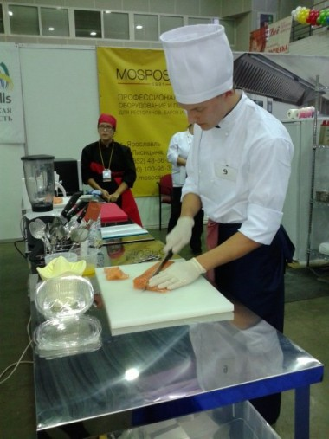
- Организация процесса приготовления и приготовление полуфабрикатов для сложной кулинарной продукции и сложной холодной кулинарной продукции;
- Организация процесса приготовления и приготовление сложной горячей кулинарной продукции;
- Организация процесса приготовление сложных хлебобулочных, мучных кондитерских изделий;
- Организация процесса приготовления и приготовление сложных холодных и горячих десертов;
- Организация работы структурного подразделения.
Область профессиональной деятельности:
организация процесса и приготовление сложной кулинарной продукции, хлебобулочных и мучных кондитерских изделий для различных категорий потребителей и управление производством продукции питания
Объектами профессиональной деятельности являются:
- различные виды продуктов и сырья, полуфабрикаты промышленной выработки, в том числе высокой степени готовности;
- технологические процессы приготовления сложной кулинарной продукции, хлебобулочных и мучных кондитерских изделий из различного вида сырья и полуфабрикатов промышленной выработки, в том числе высокой степени готовности;
- процессы управления различными участками производства продукции общественного питания;
- первичные трудовые коллективы организаций общественного питания.

В рамках специальности получают рабочую профессию: повар
Срок обучения (очное обучение):
- на базе 11 классов – 2 г. 10 мес.
- на базе 9 классов – 3 г. 10 мес.

